Минобрнауки РТ объяснило повышение платы за детский сад на 4 процента
Повышение родительской платы связано с ростом расходов на финансовое обеспечение деятельности детсадов, говорится в сообщении министерства.
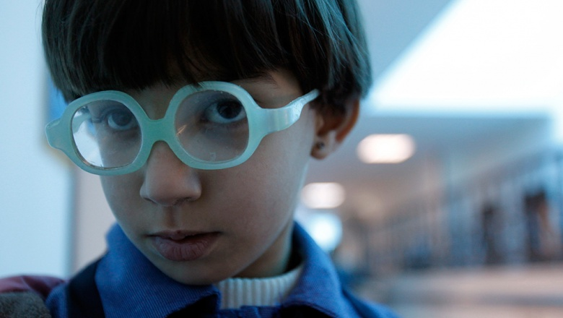
Источник: Reuters
Министерство образования и науки Татарстана дало разъяснение по поводу повышения с 1 января размера родительской платы за присмотр и уход за ребенком в детских садах республики на 4 процента.
«Повышение родительской платы связано с ростом расходов на финансовое обеспечение деятельности дошкольных образовательных организаций, в том числе это рост цен на продукты питания, рост заработной платы персонала детских садов, участвующего в присмотре и уходе за детьми», — говорится в сообщении министерства.
Также уточняется, что родительская плата зависит от вида учреждения, режима работы и возраста ребенка. Например, в общеразвивающих группах с 10,5-часовым пребыванием ребенка от 3 до 7 лет родительская плата составляет 3117 рублей. С 1 января она увеличилась на 120 рублей по сравнению с прошлым годом.
все льготы и компенсационные выплаты для родителей сохраняются.
Это, в частности, компенсация в размере 20 процентов от средней родительской платы на первого ребенка, 50 процентов — на второго ребенка, 70 процентов и более — на третьего и последующих детей. Эта компенсация выплачивается всем, независимо от дохода граждан.
«Средний размер родительской платы за присмотр и уход за ребенком в муниципальных и государственных детских садах ежегодно устанавливается Постановлением Кабинета Министров Республики Татарстан», — отмечается в сообщении Минобрнауки РТ.
Компенсация, установленная на муниципальном уровне, зависит от дохода граждан. На нее имеют право все семьи, у кого доход на одного человека составляет менее 20 тыс. рублей. Чем меньше доход, тем больше компенсация.
Многодетные семьи оплачивают 50 процентов от установленной родительской платы и также имеют возможность получать компенсации.
Дети-инвалиды, дети с туберкулезной интоксикацией, дети-сироты и оставшиеся без попечения родителей посещают детсады бесплатно.

